Pesee-de-substance-DANGEREUSE

Cette procédure utilise des produits DANGEREUX
Les Equipements de Protection Individuels (EPI) sont obligatoires

Procédure ?
- Réalisation d'une pesée de produit DANGEREUX et réalisation d'une préparation

SECURITE / Précaution : 4
- Gants adaptés
- Lunettes
- Protection du plan de travail
- Pinceau

Matériel utilisé : 5
- Spatule
- Entonnoir
- Coupelle
- Fiole
- Machine de pesée

Consommable : 2
- Produit chimique (à peser)
- Eau distillée

Illustration du poste de travail
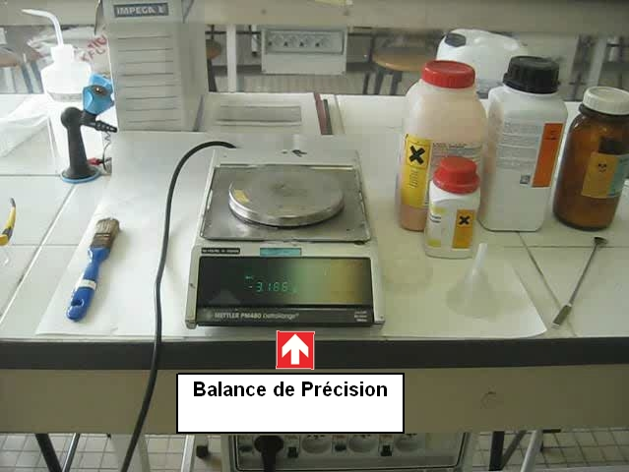
Illustration du materiel utilisé
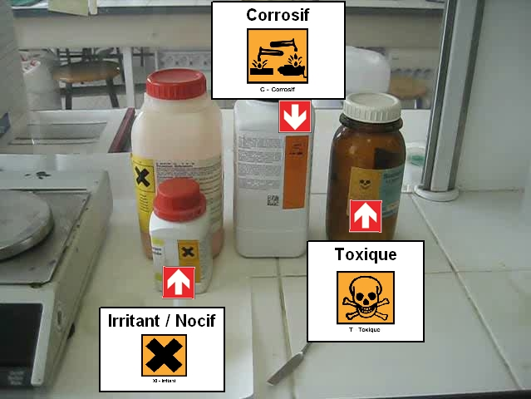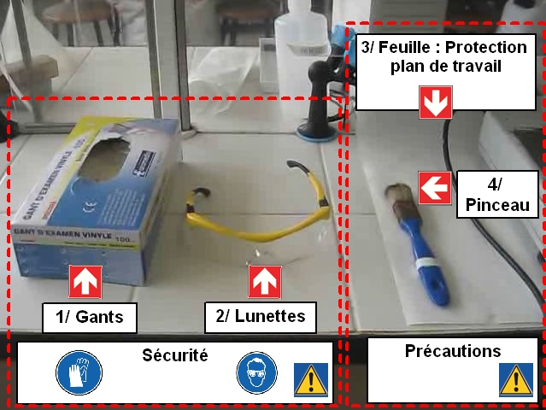
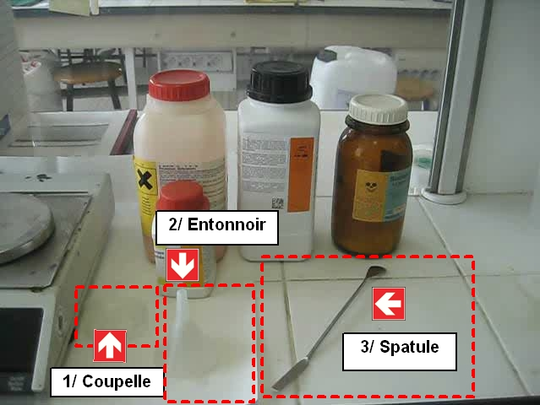

Partie 1 : Protections Individuelles
Opérations élémentaires | Sécurité | AutoControle | Instruction | Gestuel
1- Protection individuelle - Gants | S'équiper de gants adaptés | Vérifier le port de gants adaptés
2- Protection individuelle - Lunettes | S'équiper de lunettes | Vérifier le port des lunettes

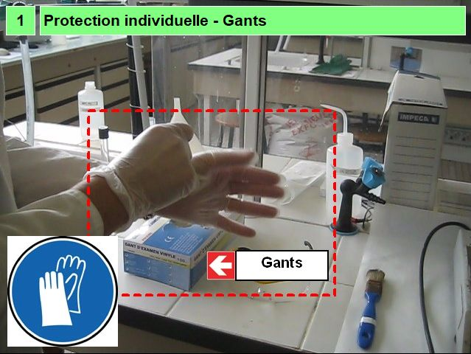
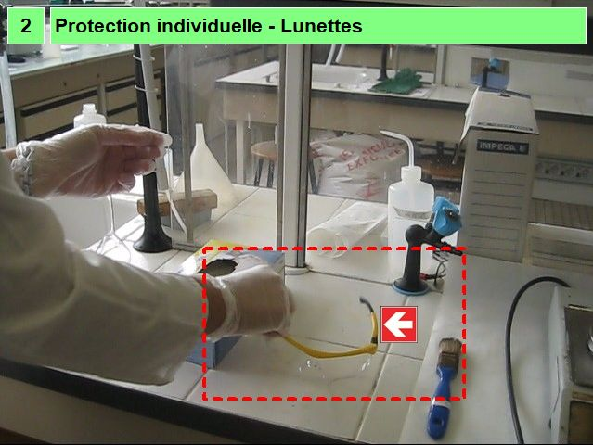
Partie 2 : Tarage et Pesée
Opérations élémentaires | Sécurité | AutoControle | Instruction | Gestuel
1- Poser la coupelle sur la balance |  |  |  | O
2- Tarer |  |  | Effectuer le tarage
3- Peser |  |  | Utiliser la spatule
4- Relever la mesure |  | La masse a été notée
5- Reboucher immédiatement |  | Vérifier la bonne fermeture du flacon
6- Nettoyer la balance |  |  | Retirer les résidus de la balance

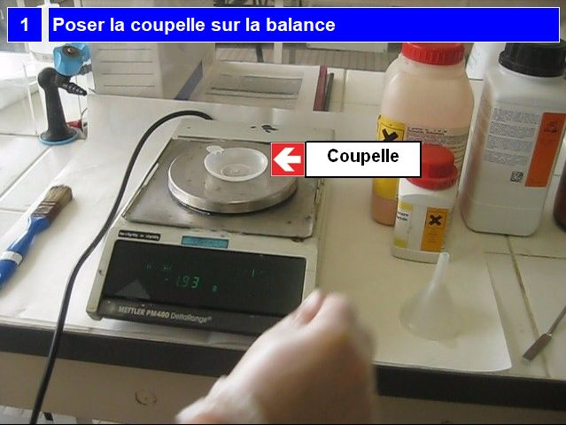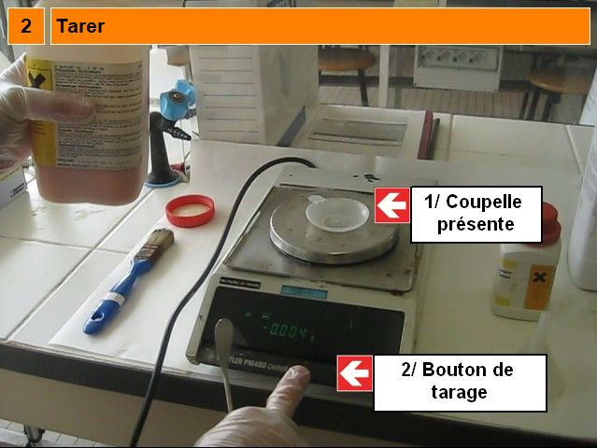
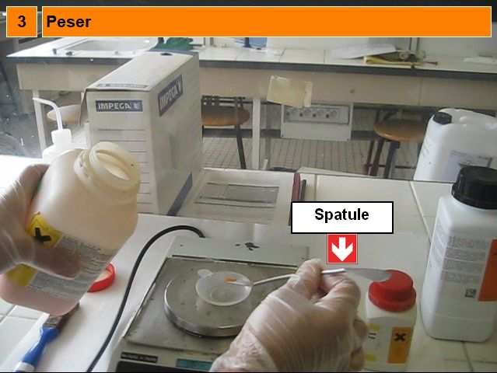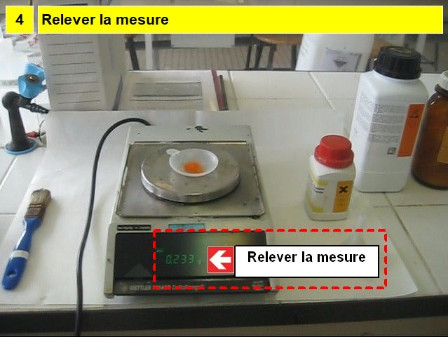
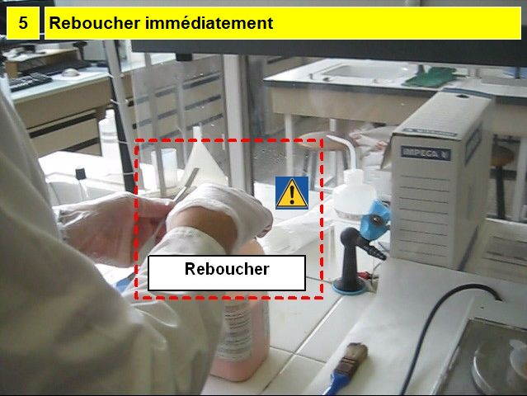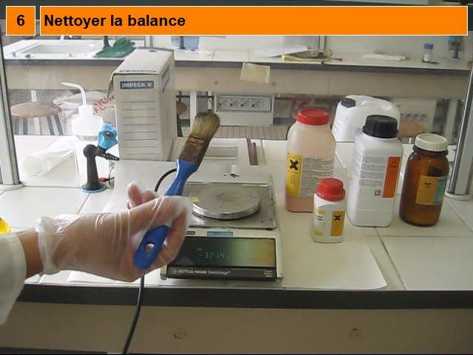
Partie 3 : Transfert du produit chimique dans la fiole
Opérations élémentaires | Sécurité | AutoControle | Instruction | Gestuel
1- Préparer le transfert du produit dans la fiole |  |  | Introduire l'entonnoir
2- Verser le produit |  |  |  | O
3- Rincer la coupelle |  |  | Utiliser eau distillée
4- Rincer l'entonnoir |  |  | Utiliser de l'eau distillée
5- Compléter au BAS du col |  |  | Compléter jusqu'au bas col
6- Boucher la fiole |  |  |  | O
7- Mélanger |  |  | jusqu'à dissolution complète
8- Ajuster avec précision |  |  | jusqu'au trait de jauge (bas du menisque)
9- Reboucher la fiole |  | Vérifier que la fiole est correctement bouchée
10- Mélanger à nouveau |  |  |  | O
11- Noter la nature du produit sur la fiole | Noter la nature du produit sur la fiole
12- Préparation Terminée |  |  |  | O

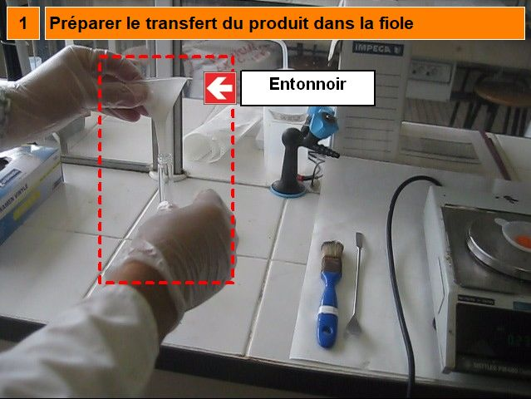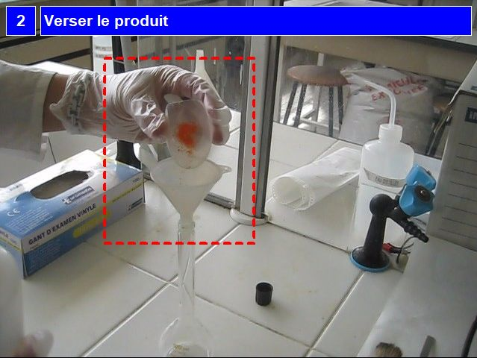
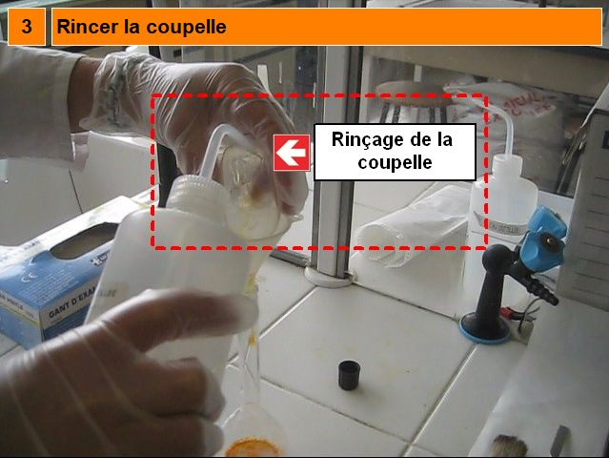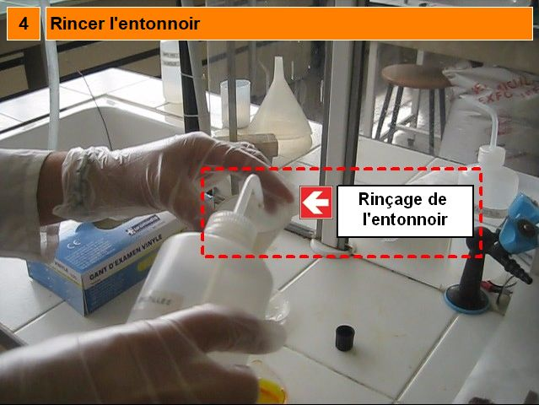
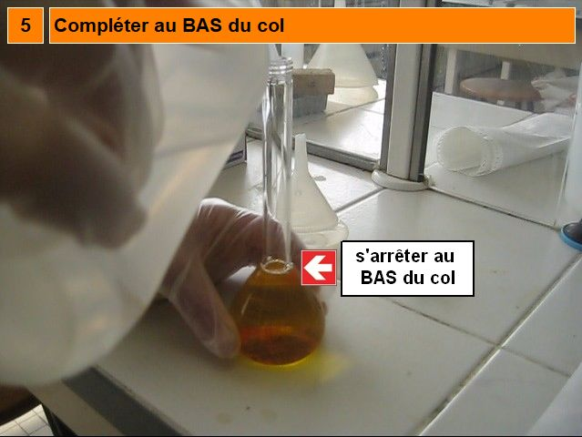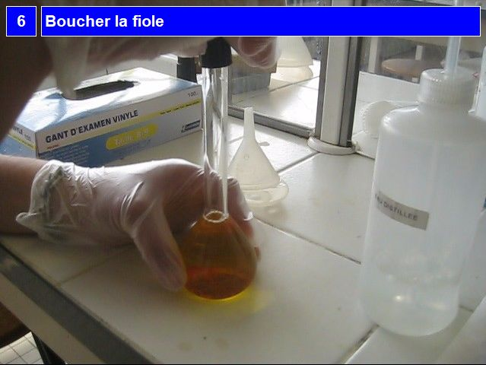
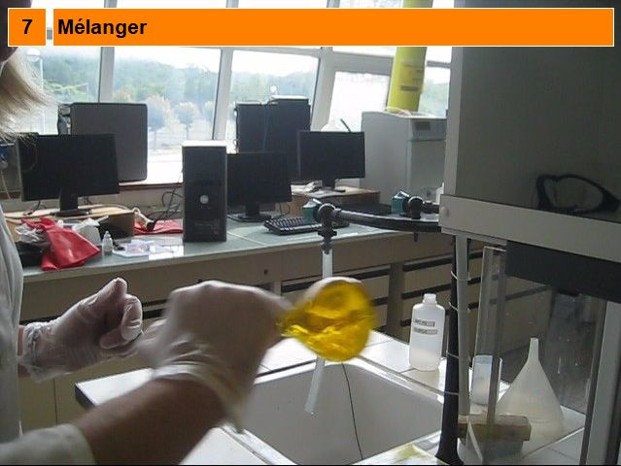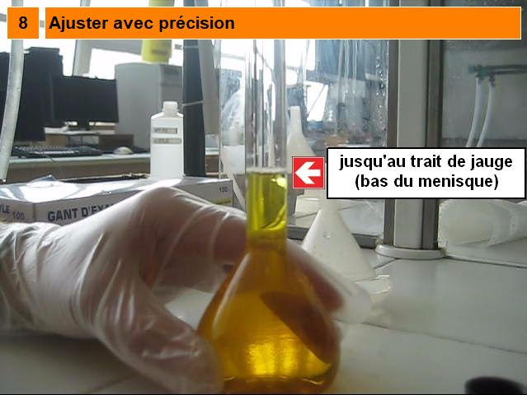
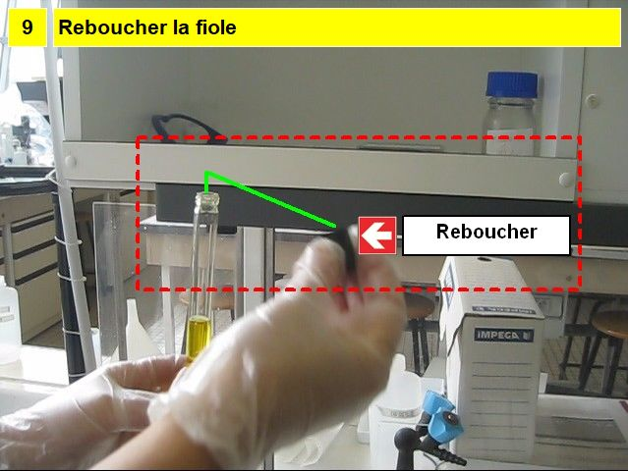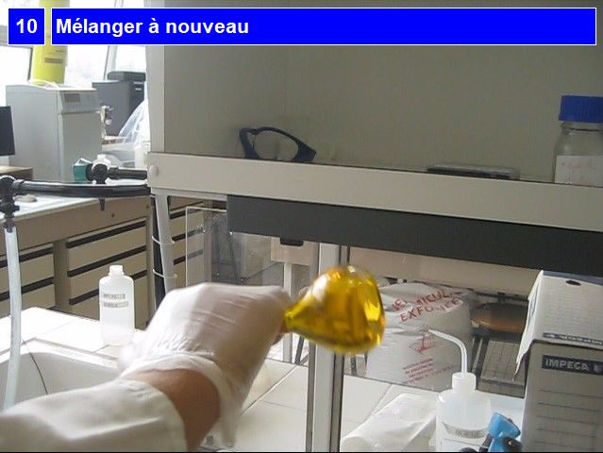
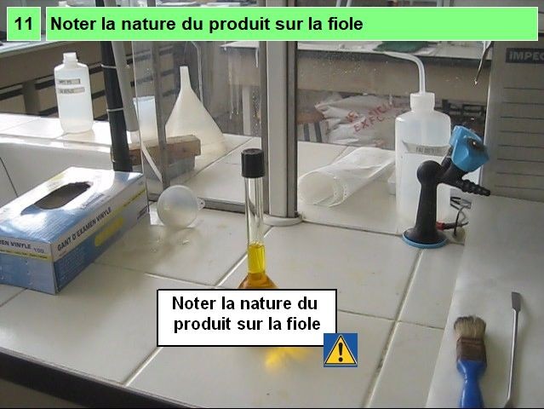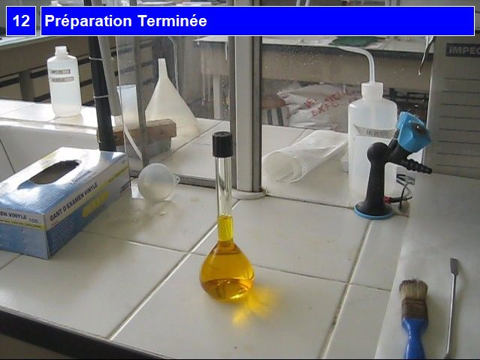
Mini-Quizz 1 : Remplissage - Trait de jauge / Base du menisque
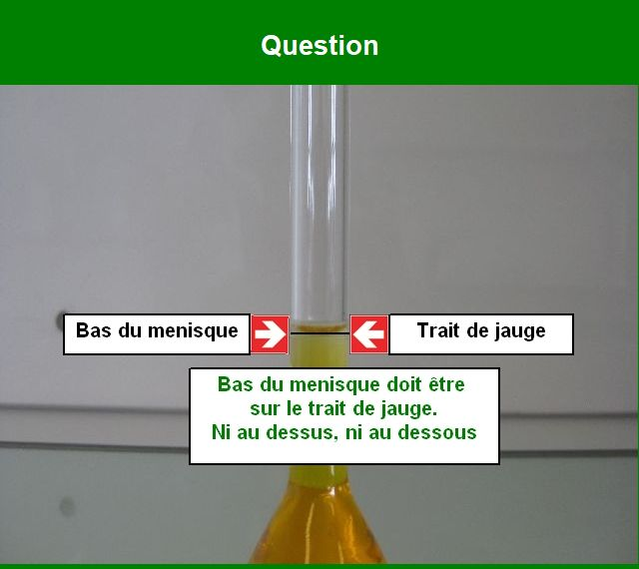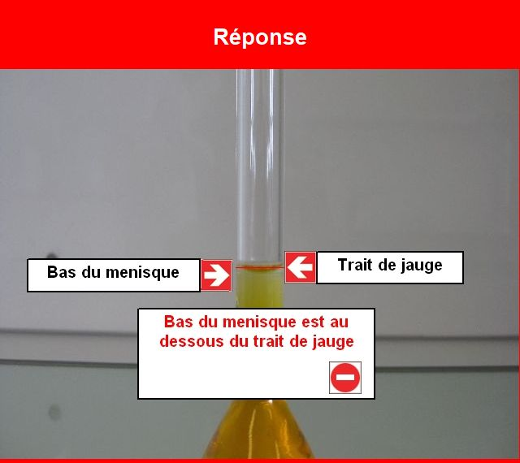
Le bas du menisque doit se trouver au niveau du trait de jauge

